Лабораторна робота № 5

Розрахунок мереж Петрі. Ланцюги Маркова.

Теоретичні відомості.

Характеристики переходів мережи Петрі.

Перехід може збуджуватися тільки тоді, коли виконані правила збудження. Перехід спрацьовує тоді, коли виконуються всі чотири умови:
- вхідні вузли переходу містять достатню кількість маркерів з необхідними атрибутами, які відповідають виразам вхідних дуг;
- можуть бути виконаними логічні умови, сформульовані для атрибутів маркерів вузлів;
- пропускна ємність вихідних вузлів цього переходу така, що вони здатні включити таку кількість маркерів, яка може бути задана числами пропускної зданності вихідних дуг, тобто числами, які визначають кількість маркерів, що потраплять у вихідні вузли.

Для того, щоб моделювати динамічні системи, потрібно мати можливість пов’язати моменти спрацювання переходів з модельним часом. Відрізняють переходи різних типів: детерміновані (миттєві, ймовірнісні, із фіксованим часом спрацювання та інш.) та недетерміновані (керуються функцією RAM).

Час спрацювання переходу може бути фіксованим або розрахованим. Він залежить від масштабу часу, прийнятому у моделі, та такту часу, який визначає розробник моделі. Модельний час просувається з деяким фіксованим значенням такту часу, наприклад кожну секунду. Тактом називають проміжок модельного часу, за який змінюється стан системи.

Ланцюги Маркова

Нехай М – розгортка певної мережи Петрі (множина розміток {M₀, M₁, M₂…. M_{n}}, що відповідають її станам). В будь-який момент часу система може знаходитися в одному стані M_{i} і змінює свій стан на деякий стан M_{j} у відповідні моменти модельного часу (t_{1,} t₂, t_{3...}). Ланцюгом Маркова для мережи Петрі називається її дерево досяжності, в якого дугам поставлені у відповідність вагові коефіцієнти, що дорівнюють p_{ij}, тобто ймовірності безпосередньо потрапити із відповідних вихідних станів мережи M_{i} у відповідні вхідні стани M_{j}. Ланцюги Маркова також можуть бути представлені за допомогою матриці, рядкам якої відповідають вихідні стани мережи, а стовпчикам – її вхідні стани. Елементами такої матриці також є відповідні ймовірності p_{ij}. Для рядків такої матриці має місце рівність:

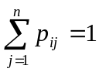

Для мережи Петрі p_{ij}=k_{j}/k, де k – загальна кількість тактів, коли мережа знаходилася у стані M_{i} (без 0 такту), та k_{j} – кількість разів, коли мережа із стану M_{i} потрапила у стан M_{j} під час спрацювання переходів.

Завдання:

На основі розмітки мережи Петрі з маркерами та її дерева досяжності у існуючому інтерфейсі (лабораторні роботи 3 та 4):

- Визначити безпечну кількість маркерів в вершинах (якщо потрібно).
- Визначити пріорітети (0 – найвищий пріорітет), порядок та умови спрацювання переходів.
- Визначити типи переходів та завдати час спрацювання для детермінованих переходів (для недетермінованих час спрацювання визначається через генератор випадкових чисел).
- Завдати кількість тактів роботи мережи (K).
- Вивести таблицю з результатами розрахунку мережи на кожному такті роботи.
- На основі розрахунків вивести на екран таблицю ланцюга Маркова.
- Побудувати марковський граф на основі таблиці ланцюга Маркова.

Ход роботи:

Для мережи з наступними параметрами:
а) розгортка:
М₀ [2,0,1,0,0,0]  М₁ [1,1,1,0,0,0]  М₂ [1,0,1,0,1,0]  М₃ [1,0,1,1,0,0]  М₄ [0,1,1,0,1,0] | М₅ [1,0,1,0,0,1]  М₆ [0,1,1,1,0,0]  М₇ [0,0,1,1,1,0]  М₈ [0,1,1,0,0,1] | М₉ [0,0,1,0,1,1]  М₁₀ [1,0,1,0,0,0]  М₁₁ [0,0,1,1,0,1]  М₁₂ [0,1,1,0,0,0] | М₁₃ [0,0,1,0,1,0]  М₁₄ [0,0,1,1,0,0]  М₁₅ [0,0,1,0,0,1]  М₁₆ [0,0,1,0,0,0]

б) переходи із стану в стан:

M₀ – t₁ – M₁  M₀ – t₄ – M₂  M₁ – t₂ – M₃  M₁ – t₄ – M₄  M₂ – t₁ – M₄  M₂ – t₅ – M₅ | M₃ – t₁ – M₆  M₃ – t₃ – M₀  M₃ – t₄ – M₇  M₄ – t₂ – M₇  M₄ – t₅ – M₈  M₅ – t₁ – M₈ | M₅ – t₄ – M₉  M₅ – t₆ – M₁₀  M₆ – t₃ – M₁  M₇ – t₃ – M₂  M₇ – t₅ – M₁₁  M₈ – t₂ – M₁₁ | M₈ – t₆ – M₁₂  M₉ – t₆ – M₁₃  M₁₀ – t₁ – M₁₂  M₁₀ – t₄ – M₁₃  M₁₁ – t₃ – M₅  M₁₁ – t₆ – M₁₄ | M₁₂ – t₂ – M₁₄  M₁₃ – t₅ – M₁₅  M₁₄ – t₃ – M₁₀  M₁₅ – t₆ – M₁₆  M₁₆ – t₇ – M₀

- Завдаємо безпечну кількість маркерів: SP1=2, SP2=1, SP3=1, SP4=1, SP5=1, SP6=1.
- Визначаємо пріорітети, порядок та умови спрацювання переходів:
а) t₃=0; t₆=0; t₇=0; t₂=1; t₅=1; t₁=2; t₄=2;
б) переходи з однаковим пріорітетом спрацьовують по черзі;
в) переход t₇ спрацьовує, якщо мережа знаходиться у стані М₁₆;
3. T(t₁)=2; T(t₂)=0; T(t₃)=1; T(t₄) – недет.; T(t₅)=1; T(t₆)=1; T(t₇)=0;
4. K=14;

5. Розрахунок мережи на кожному такті роботи (кольором позначені збуджені переходи):

Табл. 1
№ т. | Поч. стан | t₁ | t₂ | t₃ | t₄ | t₅ | t₆ | t₇ | Кінц. стан
0 | М₀ | 2 | 0 | 1 | 5 | 1 | 1 | 0 | M₀
1 | М₀ | 1 | 0 | 0 | 4 | 0 | 0 | 0 | M₀
2 | M₀ | 0 | 0 | 0 | 3 | 0 | 0 | 0 | M₁
3 | M₁ | 2 | 0 | 0 | 2 | 0 | 0 | 0 | M₃
4 | M₃ | 1 | 0 | 0 | 1 | 0 | 0 | 0 | M₀
5 | M₀ | 0 | 0 | 1 | 0 | 0 | 0 | 0 | M₂
6 | M₂ | 0 | 0 | 0 | 3 | 0 | 0 | 0 | M₅
7 | M₅ | 0 | 0 | 0 | 2 | 1 | 0 | 0 | M₈
8 | M₈ | 2 | 0 | 0 | 1 | 0 | 0 | 0 | M₁₂
9 | M₁₂ | 1 | 0 | 0 | 0 | 0 | 1 | 0 | M₁₄
10 | M₁₄ | 0 | 0 | 0 | 0 | 0 | 0 | 0 | M₁₀
11 | M₁₀ | 0 | 0 | 0 | 0 | 0 | 0 | 0 | M₁₃
12 | M₁₃ | 0 | 0 | 0 | 2 | 0 | 0 | 0 | M₁₅
13 | M₁₅ | 0 | 0 | 0 | 1 | 1 | 0 | 0 | M₁₆
14 | M₁₆ | 0 | 0 | 0 | 0 | 0 | 0 | 0 | M₀

6. Матриця ланцюга Маркова:

P= |  | М₀ | М₁ | М₂ | М₃ | М₅ | М₈ | М₁₂ | М₁₄ | М₁₀ | М₁₃ | М₁₅ | М₁₆
P= | М₀ | 1/3 | 1/3 | 1/3 | 0 | 0 | 0 | 0 | 0 | 0 | 0 | 0 | 0
P= | М₁ | 0 | 0 | 0 | 1 | 0 | 0 | 0 | 0 | 0 | 0 | 0 | 0
P= | М₂ | 0 | 0 | 0 | 0 | 1 | 0 | 0 | 0 | 0 | 0 | 0 | 0
P= | М₃ | 1 | 0 | 0 | 0 | 0 | 0 | 0 | 0 | 0 | 0 | 0 | 0
P= | М₅ | 0 | 0 | 0 | 0 | 0 | 1 | 0 | 0 | 0 | 0 | 0 | 0
P= | М₈ | 0 | 0 | 0 | 0 | 0 | 0 | 1 | 0 | 0 | 0 | 0 | 0
P= | М₁₂ | 0 | 0 | 0 | 0 | 0 | 0 | 0 | 1 | 0 | 0 | 0 | 0
P= | М₁₄ | 0 | 0 | 0 | 0 | 0 | 0 | 0 | 0 | 1 | 0 | 0 | 0
P= | М₁₀ | 0 | 0 | 0 | 0 | 0 | 0 | 0 | 0 | 0 | 1 | 0 | 0
P= | М₁₃ | 0 | 0 | 0 | 0 | 0 | 0 | 0 | 0 | 0 | 0 | 1 | 0
P= | М₁₅ | 0 | 0 | 0 | 0 | 0 | 0 | 0 | 0 | 0 | 0 | 0 | 1
P= | М₁₆ | 1 | 0 | 0 | 0 | 0 | 0 | 0 | 0 | 0 | 0 | 0 | 0

7. Марковський граф на основі матриці:

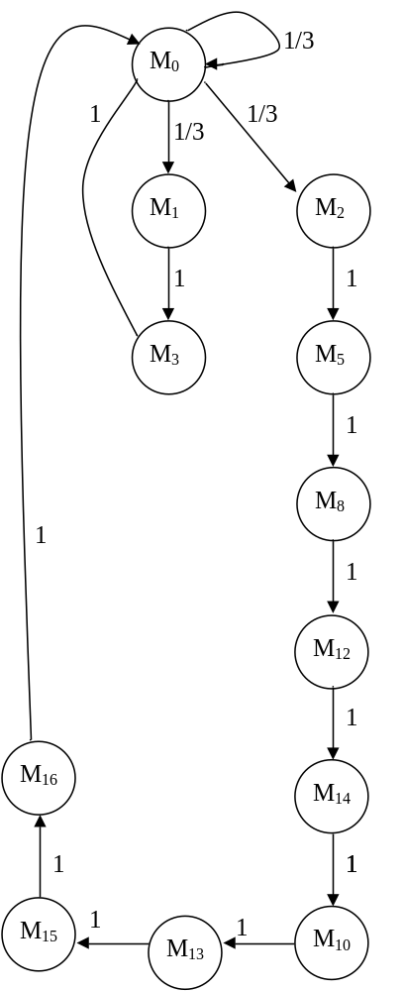

Контрольні питання:

1. Умови збудження переходів.
2. Типи переходів.
3. Дати визначення такту.
4. Дати визначення ланцюга Маркова для мережи Петрі. Способи його представлення.

